Из опыта работы
«Игра как средство социально-личностного развития
детей дошкольного возраста»
Игра — самоценная деятельность для дошкольника, обеспечивающая ему ощущение свободы, подвластности вещей, действий, отношений, позволяющая наиболее полно реализовать «здесь и теперь», достичь состояния полного эмоционального комфорта, стать причастным к детскому обществу, построенному на свободном общении равных.
Одной из важных задач развития ребенка дошкольного возраста является формирование у него механизмов адаптации к условиям окружающего мира, адекватных представлений о социальной действительности, того, что мы, педагоги-дошкольники объединяем в единое понятие «социальное развитие».
Сейчас перед педагогами стоит задача научить старших дошкольников ориентироваться в потоке информации, поступающей к ним отовсюду. Детям важно не только правильно усваивать и структурировать информацию, но и уметь целенаправленно искать её. Встает задача поиска такой формы детской активности, которая бы поддерживала детскую инициативу и реализовывала бы ее в социально значимых формах. На наш взгляд, такой формой детской активности является проектная деятельность.
Актуальность
Современное общество требует инициативных молодых людей, способных найти «себя» и своё место в жизни, социально адаптированных, способных к саморазвитию и непрерывному самосовершенствованию.
В связи с этим проблема социально-личностного развития ребёнка становится особо актуальной на данном современном этапе.
Как нам известно, игра является ведущим видом детской деятельности, но содержание игр, предлагаемое детям образовательными программами не всегда современно для быстро изменяющихся интересов дошкольников.
Мы предположили что, сюжетная игра — «Мы — журналисты» завоюет детское признание своим своеобразием и многообразием атрибутики, максимальной приближенностью к действительности. И действительно, игра «Журналисты» оказалась ближе и понятнее детям, чем та же «Почта», на которой бывал не каждый ребенок. Приобщая детей к социальной действительности, мы должны понимать, что это должна быть социальная действительность наших дней. И почему мы упорно продолжаем знакомить детей только с четким перечнем профессий: повар, шофер, врач, продавец, воспитатель, учитель?
Проблемные вопросы
1. Возникают трудности построения совместной игры, дети не умеют договариваться о сюжете игры, распределять роли и в ходе игры менять их и ролевое поведение, затрудняются длительно поддерживать диалог, недостаточно инициативны, интерес к играм не устойчив.
2. Не развиты коммуникативные навыки, что является частой причиной конфликтов, истощает нервную систему, мешает полноценному взаимодействию со сверстниками.
3. Недостаток организации самостоятельной познавательной деятельности воспитанников, в результате знания становятся для ребенка абстракцией, не имеют практической значимости; не достаточно широк кругозор.
4. Социальная пассивность.
Аннотация
Для решения данных проблем определили тему проекта — «Журналистика», которая является неотъемлемой частью сегодняшней жизни, ее насыщенное образовательное содержание соответствует интересам современного ребенка. В нашу жизнь прочно вошли телевидение, современные средства связи, реклама. Ведь журналисты, ведущие различные телепередачи и делающие репортажи, — это ежедневные гости в квартире каждого ребенка. Дети запоминают их лица, узнают по манере говорить,
пытаются им подражать.
И действительно, режиссерская игра — «Мы — журналисты» завоевала детское признание своим своеобразием и многообразием атрибутики, максимальной приближенностью к действительности. Игра оказалась ближе и понятнее детям.
В связи с этим выделили целый комплекс задач:
1. Формирование ценностных ориентаций личности дошкольников.
2. Развитие коммуникативных способностей дошкольников.
3. Формирование и развитие умения общаться в паре, микрогруппе и коллективе.
4. Развитие связной диалогической речи.
5. Расширение и активизация словарного запаса.
6. Формирование начальных представлений о профессиональных журналистских качествах и навыках.
7. Создание условий для активной, разнообразной, самостоятельной, творческой игровой деятельности.
Наиболее эффективного решения поставленных задач можно достичь только при условии тесного взаимодействия детей, родителей и педагогов.
Выделили несколько этапов реализации данной темы
1 этап – организационно-подготовительный:
На данном этапе подобрали программно-методическое обеспечение для реализации проекта «Детская журналистика» и пополнили предметно — развивающую среду;
Оборудование и атрибутика к режиссерской игре «Мы – журналисты»:
Мультимедийный проектор, детские компьютеры, печатная машинка, детские кинокамеры, детские фотоаппараты, карандаши, нагрудные знаки, наушники, диктофоны, микрофоны, кепки с символикой, косынки-галстуки, блокноты.
2-й этап – рефлексивно-диагностический:
— анализ педагогом резерва своих профессиональных возможностей и предполагаемых затруднений, а также заинтересованности коллег темой проекта;
— выявление интереса и уровня знаний детей по теме проекта «Журналистика»;
— формирование банка данных об уровне родительской компетентности в вопросах обозначенной темы.
3-й этап — практический:
— коррекция индивидуальных планов педагогов, участвующих в проекте;
— определение содержания работы как базового компонента в приоритетном направлении деятельности педагога;
— реализация проекта через взаимодействие с коллегами и родителями,
— построение системы взаимодействия всех участников образовательного процесса.
Взаимодействие педагогов и родителей
в ходе реализации проекта «Детская журналистика»
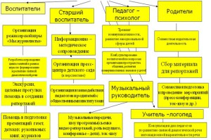Разработали и реализовали целый комплекс мероприятий посредством интеграции образовательных областей: социально-коммуникативное развитие (взаимодействие с общественными институтами), познавательное развитие, речевое развитие, художественно-эстетическое развитие.
Игра — вещь серьезная, поэтому подготовка к ней достаточно трудоемка и занимает значительно больше времени, чем сама игра. Например, прежде чем взять интервью у представителя какой-либо профессии (того же врача), проводим беседы с детьми на эту тему.
Предлагаем дидактические игры:
1. Словесная игра «Угадай, о ком я говорю!»
Цель: закрепить знания детей о различных профессиях и расширить их перечень новыми.
2. «Подбери то, что тебе нужно для работы»
Цель: обогатить словарь детей профессиональной терминологией: оператор, диктор, звукооператор, режиссер.
3. Игра «Не пропусти профессию»
Цель: развитие способности к переключению внимания, расширение кругозора.
4. Игра «Найди себе пару»
Цель: развитие внимания, наблюдательности, мышления.
5. Игра «Угадайте, какая профессия у человека»
6. Игра «Составьте рассказ-описание о профессии журналиста с опорой на план»
Как называется профессия? В чем она заключается? Какие качества нужны человеку этой профессии? Какими знаниями должен обладать человек этой профессии? Дополнительные сведения о профессии.
7. Игра «Телевизор»
Цель: учим устанавливать «обратную связь» при взаимодействии с другими людьми.
8. Игра «Что лишнее?»
Цель: закрепить знания детей о орудиях труда журналиста, развивать внимание, восприятие, мышление.
9. Игра «Звукооператор»
Цель: научить детей самостоятельно принимать и осознавать цель совместной деятельности.
10. Игра «Создаем фильм»
Цель: воспитывать коммуникативные качества детей; развивать монологическую речь и ее интонационную выразительность; развивать творческую фантазию.
В ходе предварительной речевой подготовки обогащается словарный запас детей, расширяются знания не только по данной теме, но и в области смежных с ней тем, таких, как «Больница», «Спорт» и т.д. И только после того, как дети получают достаточное количество сведений о профессии, становится возможным обсуждение круга вопросов, которые можно задать ее представителю.
Педагоги провели цикл занятий по формированию и развитию связной диалогической речи с использованием мнемотехники. Разработали карточки-символы, которые помогают грамотно вести диалог в форме интервью.
Алгоритм ведения диалога в форме интервью:
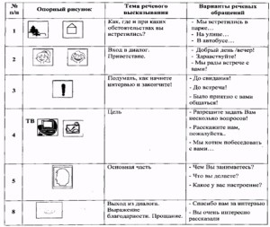
Карточки – символы для проведения репортажа:
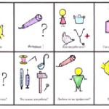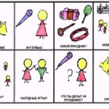
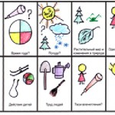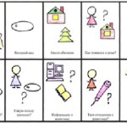
Подобная игра несет огромный познавательный потенциал. Здесь не обойтись без познавательных занятии, на которых дети узнают подробности о профессии журналиста, что такое ТВ, кто работает на ТВ, в редакции газет, журналов.
Проводим регулярные экскурсии и целевые прогулки. Знакомим детей с периодической печатью, энциклопедиями, справочниками, ищем материал по данной теме. Издание газет, журналов, рукописных книг, рекламных проспектов не обходится без творческой продуктивной деятельности. Идут жаркие споры, какой цвет выбрать, как лучше расположить рисунок, фотографию.
Особое место в процессе формирования социальной компетентности дошкольника занимает игровая деятельность.
Хочу остановиться подробнее на алгоритме игры «Мы — журналисты». Вначале идет подготовка — это изготовление атрибутов.
Предварительная речевая подготовка:
— чтение произведений;
— тематические беседы;
— дидактические игры.
Компоненты игры « Мы — журналисты»:
— главный редактор;
— диктор на радио и телевидение;
— звукооператор, видеооператор;
— фотограф;
— журналист
— вот сколько ролей можно предложить ребенку.
А теперь сама игра в действии!
Дети ходили на творческие задания и в командировки:
— в кабинет к заведующей (кто же не хочет узнать информацию из первых уст);
— в медицинский кабинет (конечно, всех волнует очередная прививка);
— в кабинет логопеда (как живется в речевой группе, малыш?).
Мы углубленно работали по теме «Патриотическое воспитание». В детском саду проходило много выставок, которые стали объектом наших командировок.
Свои впечатления отражали в радио-эфире.
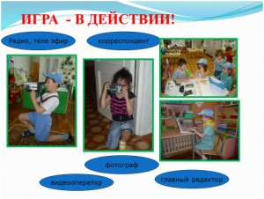
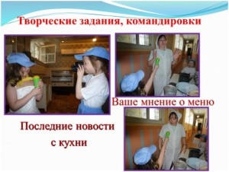А как же мы издаем газету? Подбираем и анализируем материал, выбираем рисунки для каждой рубрики, пишем статьи, спорим, рассуждаем.
А дальше мы должны удачно презентовать полученный продукт. Проводим презентацию детских рукописных книг и журналов. Презентация проводится в разнообразных формах: перед сверстниками, родителями, гостями.
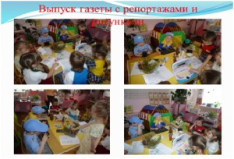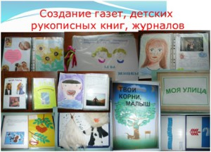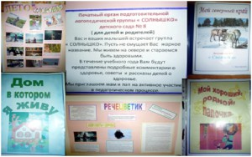
Родители стали активными участниками в реализации проекта «Журналистика». Чтобы привлечь и заинтересовать родителей, провели родительские собрания. Ознакомили с памяткой «Обсудите интервью с ребенком». Выпустили информационные листки с заданиями. Помогали в сборе материала для репортажей, участвовали в совместной издательской деятельности, в выставках.
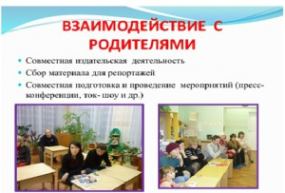4 этап – заключительный:
1. Провели анализ достижения целей и полученных результатов.
2. Определили дальнейшие направления реализации рассматриваемой в проекте проблемы в образовательном процессе.
Выводы:
1. Насыщенное образовательное содержание по теме «Детская журналистика» соответствует познавательным интересам современного ребенка.
2. Дети стали обладать достаточной возрастной эрудицией, расширился их кругозор,
повысился уровень речевой и коммуникативной компетентности.
3. Дети научились конструктивному взаимодействию со взрослыми и сверстниками, уменьшилось число конфликтов, развилось чувство эмпатии. Дошкольники стали использовать эти знания в реальных жизненных ситуациях. Кроме того, стал значительно богаче их словарный запас, он пополнился словами и выражениями из словаря речевого этикета, профессиональной лексикой журналиста.
4. Родители заинтересовались и стали активными участниками игры, инициаторами новых идей ее реализации, что еще более укрепило связи между семьей, ребенком и детским садом, способствовало созданию единого образовательного пространства.
5. Созданы телепередачи «Устами младенца», «Летние истории».
6. 100% детей имели возможность творческого самовыражения в игре.
7. Заработал издательский центр «Речецветик».
8. Ежемесячно издается газета «Речецветик», «Снежинка», «Солнышко».
9. Ежемесячно выходят в радио-эфир «Новости» групп, репортажи с места событий.
10. Вышли в свет несколько рукописных книг: «Твои корни малыш», «Дом в котором я живу», «Мой папа солдат» и др.
11. Книга «Мой любимый город» принимала участие в 8 районном конкурсе рукописной книги «Мы на севере живем» и стала победителем в номинации «Семейная книга».
Анализ результатов данной работы позволяет сделать вывод в том, что благодаря игре «в журналистов» личность ребенка приобретает очень важные новообразования, формируются ценностные ориентации личности:
— понятие добро и зло;
— любовь к семье, своим близким;
— любовь к родной природе и всему живому;
— любовь к родному городу;
— положительное, внимательное отношение к сверстникам, дружба.
Самым главным результатом по реализации проекта мы считаем то, что его участники наметили и открыли новые горизонты своей журналисткой деятельности, продолжают творческий поиск. У ребят старшей и подготовительной комбинированной группы возникла идея познакомиться с рукописными книгами, изданными в других группах и организовать «читательскую конференцию, а ребята подготовительной группы заинтересовались новостями из жизни других детских учреждений. Они уже обдумывают решение новых задач, готовы к новым командировкам. Возникла необходимость создания централизованного «пресс-центра» детского сада, который позволит определить новые перспективы деятельности журналистов. У нас все еще впереди.
ЛИТЕРАТУРА:
1. Программа «От рождения до школы» под ред. Н.Е. Веракса, Т.С. Комаровой, М.А.Васильевой.
2. Бондаренко А.К. «Дидактические игры в детском саду».
3. Ушакова О.С. и др. «Придумай слово: Речевые игры и упражнения для дошкольников».
4. Арушанова А.Г. «Речь и речевое общение детей: Книга для воспитателей детского сада».
5. Сушкова И.В. «Социально-личностное развитие».
6. Скоролупова О.А. «Занятия с детьми старшего дошкольного возраста по теме «Телевидение».
7. Щипицына Л.М. «Азбука общения».
8. «Журналистика в ДОУ» журнал «Обруч» № 5, 2003г.
9. Козлова С.А. «Мой мир».
10. Соколова Ю. «Я познаю мир».
11. «Игра и дошкольник». Под ред. Т.И.Бабаевой.
12. Веракса Н.Е., Веракса Н.А. Проектная деятельность дошкольников.
13. Журнал «Дошкольное воспитание»:
— «Проектный метод в социокультурном воспитании дошкольников». № 1, 2007г.
— «Приобщение к книге: опыт реализации проектной модели». № 8, 2007г.
14. Журнал «Ребенок в детском саду»:
— «Метод проектов и познавательное развитие дошкольника». № 1, 2008г.
— «Метод проектов в руководстве работой по нравственно-патриотическому воспитанию». № 2, 2008г.
— «Что такое «детское проектирование». № 5, 2009г.
15. Журнал «Воспитатель ДОУ»: «Метод проектов в экологическом воспитании дошкольников». № 3, 2009г

